Для рассмотренных ниже ситуаций нужно решить:
1. Нужно ли проводить регрессионное тестирование всего приложения?
2. Тесты для каких разделов нужно выполнить, чтобы подтвердить отсутствие регрессии?

Ситуации:
1. ПО Калькулятор, рассмотренное в практике. В новой версии внесли изменения:
a. В функции сложения, вычитания, деления и произведения
b. В функции для вычисления тангенса и котангенса

2. ПО по контролю расходов материалов объектов стройки и управления рабочими (перевод с одних объектов на другие). Схема разделов приложения представлена ниже. Направление стрелок указывает, на что может повлиять изменение в текущем разделе ПО. В новой версии внесли изменения:
a. В раздел выполнения отчетов
b. В раздел материалов и объектов стройки
c. В отчет по материалам

Решение:
1. ПО Калькулятор
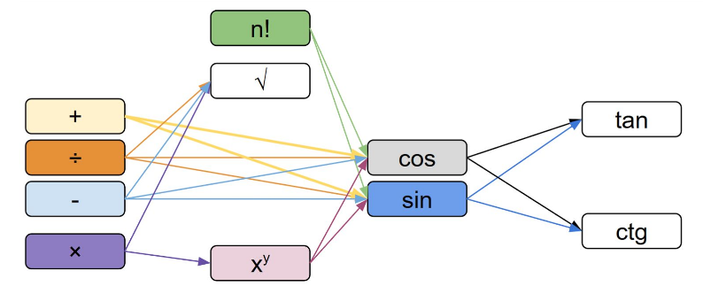
a. В функции сложения, вычитания, деления и произведения
Регрессионное тестирование всего приложения проводить не нужно.
Чтобы подтвердить отсутствие регрессии, нужно протестировать все разделы, кроме функций для вычисления тангенса и котангенса.
b. В функции для вычисления тангенса и котангенса
Регрессионное тестирование всего приложения проводить не нужно.
Чтобы подтвердить отсутствие регрессии, нужно протестировать только функции для вычисления тангенса и котангенса.

2. ПО по контролю расходов материалов объектов стройки и управления рабочими (перевод с одних объектов на другие).
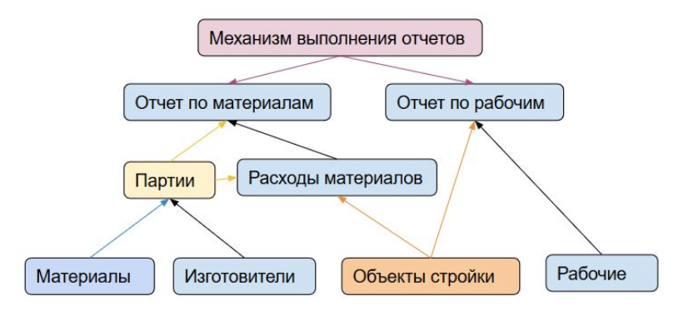
a. В раздел выполнения отчетов
Регрессионное тестирование всего приложения проводить не нужно.
Чтобы подтвердить отсутствие регрессии, нужно протестировать следующие разделы: «Механизм выполнения отчетов», «Отчет по материалам», «Отчет по рабочим».
b. В раздел материалов и объектов стройки
Регрессионное тестирование всего приложения проводить не нужно.
Чтобы подтвердить отсутствие регрессии, нужно протестировать следующие разделы: «Материалы», «Партии», «Объекты стройки», «Расходы материалов», «Отчет по рабочим».
c. В отчет по материалам
Регрессионное тестирование всего приложения проводить не нужно.
Чтобы подтвердить отсутствие регрессии, нужно протестировать только раздел «Отчет по материалам».

